PERANCANGAN SISTEM INFORMASI PENGELOLAAN STOCK BARANG MENGGUNAKAN FRAMEWORK LARAVEL PADA UD DUA PUTRI TANI

TUGAS AKHIR
Diajukan Untuk Memenuhi Salah Satu Syarat Sidang Tugas Akhir Program Diploma Tiga Politeknik LP3I Kampus Padang

Oleh :
Dinda Try Aura
NIM : 202208088



POLITEKNIK LP3I KAMPUS PADANG
PROGRAM STUDI MANAJEMEN INFORMATIKA
PEMINATAN SISTEM INFORMASI AKUNTANSI
2025

DAFTAR ISI

DAFTAR ISI i
BAB I 1
1.1 Latar Belakang Masalah 1
1.2 Identifikasi Masalah 3
1.3 Rumusan Masalah 4
1.4 Batasan Masalah 4
1.5 Tujuan Penelitian 5
1.6 Kegunaan Penelitian 5
1.7 Sistematika Penelitian 6
BAB II 9
2.1 Landasan Teori 9
2.1.1 Pengertian Sistem Informasi 9
2.1.2 Karakteristik Sistem 10
2.1.3 Perancangan Sistem 12
2.1.4 Elemen Sistem 13
2.1.5 Uniform Resource Locator (URL) 14
2.1.6 Hypertext Preprocessor (PHP) 15
2.1.7 Unified Modeling Language UML) 16
2.1.8 My Structured Query Language (MySQL) 22
2.1.9 Inventory Brang Dan Asset 24
2.2 Kerangka Berpikir 26
BAB III 29
3.1 Metodologi Penelitian 29
3.2 Teknik Pengumpulan Data 35
3.3 Lokasi dan Waktu Penelitian 36
3.4 Gambaran Umum Objek Penelitian 36
3.5 Aspek Kegiatan Usaha 37
3.6 Struktur Organisasi 38
3.7 Kepegawaian 39
3.8 Fasilitas Yang dimiliki 40
BAB IV HASIL PENELITIAN DAN PEMBAHASAN 41
  - Pelaksanaan Sistem Yang Berjalan 41
  - Hambatan-Hambatan Yang Dihadapi 41
  - Perancangan dan Pembuatan Aplikasi 41
    - Kebutuhan Pengguna 42
    - Use Case Diagram Sistem Usulan 42
    - Activity Diagram 44
    - Class Diagram 46
    - Sequence Diagram 48
    - Implementasi Tampilan Program 49
BAB V SIMPULAN DAN SARAN 60
  - Simpulan 61
  - Saran 62

DAFTAR PUSTAKA 63

BAB I

PENDAHULUAN

Latar Belakang Masalah
Perkembangan teknologi masa kini telah berkembang pesat. Penggunaan teknologi di kehidupan sehari-hari sudah menjadi hal biasa di masyarakat umum. Dimana hampir di setiap perusahaan maupun organisasi menggunakan komputer sebagai alat bantu pengolahan data. Adapun penerapan teknologi komputer membuat perusahaan dapat berkomunikasi secara akurat dan cepat, menyimpan informasi dalam jumlah yang sangat besar dalam ruang yang kecil tetapi mudah diakses serta meningkatkan efektivitas dan efisiensi orang-orang yang bekerja dalam kelompok dalam suatu tempat atau pada beberapa lokasi. Pengolahan data yang terorganisir juga membantu perusahaan dalam manajemen persediaan atau manajemen stok dan penjualan barang dagangnya.
Pentingnya manajemen persediaan bagi perusahaan tergantung pada besarnya investasi persediaan. Tujuan manajemen persediaan adalah meminimumkan biaya, oleh karena itu perusahaan perlu mengadakan analisis untuk menentukan tingkat persediaan yang dapat meminimumkan biaya atau paling ekonomis. Dengan perkembangan teknologi informasi, manajemen stok saat ini sudah mengandalkan sistem informasi untuk membantu dalam proses pengelolaan dan penyimpanan data manajemen persediaan/stok. Sistem informasi manajemen persediaan dapat dikatakan suatu sistem di dalam suatu organisasi yang khusus digunakan untuk fungsi pengontrolan dan pengelolaan data persediaan.
Sistem yang dapat melakukan pengelolaan inventory dengan berbasis web dapat memberikan kemudahan bagi departemen atau divisi yang ditugaskan untuk melakukan pengecekan stok produk, serta kemudahan dalam melakukan pengelolaan data secara bersamaan dan dalam waktu yang bersamaan dengan sistem manajemen basis data.
UD Dua Putri Tani adalah toko yang menawarkan berbagai macam alat-alat ataupun bibit untuk pertanian. Baik itu pupuk, racun keong, obat tumbuhan dan peralatan lainnya. Saat ini pemasaran UD Dua Putri Tani dianggap masih kurang optimal karena masih mengandalkan cara konvensional yaitu pembeli datang langsung ke toko untuk melakukan kegiatan jual beli. UD Dua Putri Tani masih menggunakan nota untuk bukti pembelian dimana menyebabkan kurangnya efisiensi waktu dalam bertransaksi pada barang masuk dan barang keluar. Sistem pencatatan stok masih menggunakan buku agenda sebagai alat pencatatan dimana sistem ini masih memiliki banyak kekurangan seringkali menyebabkan selisih data jumlah stok dan jumlah fisik.
Maka dari itu, website sistem infomasi inventory dibuat dengan menggunakan framework laravel. Framework laravel dipilih karena teknologi ini dapat digunakan di segala browser dan berbagai perangkat dengan baik.website yang dibuat dengan menggunakan framework laravel memiliki lebih banyak baris pada fungsi. Website yang menggunakan framework laravel juga memiliki tingkat keefisien dalam membuat sebuah fungsi kode program yang lumayan tinggi. Pemanfaatan framework laravel dapat memudahkan admin dalam mengelola website karena struktur dengan pemisahan mvc serta mempermudah dalam pembuatan laporan mengenai pengelolaan asset. Selain itu, penggunaan framework laravel yang mempunyai banyak fitur akan mempermudah dan mempercepat proses pengkodean baik dari segi mesin atau dari segi tampilan user interface.
Dengan masalah yang dihadapi oleh UD Dua Putri Tani, maka dibutuhkan sebuah sistem dengan tujuan dapat membantu kendala yang ada sehingga dapat meminimalisir masalah. Salah satu langkah yang dilakukan adalah membuat sistem informasi menggunakan framework Laravel. Maka dari itu penulis merancang sebuah sistem informasi inventory tersebut dengan judul “Perancangan Sistem Informasi Pengelolaan Stock Barang Menggunakan Framework Laravel Pada UD Dua Putri Tani”.

Identifikasi Masalah
Berdasarkan latar belakang masalah yang penulis susun, maka permasalahan penelitian dapat diidentifikasikan sebagai berikut:
- UD Dua Putri Tani masih menggunakan nota untuk bukti pembelian dimana menyebabkan kurangnya efisiensi waktu dalam bertransaksi pada barang masuk dan barang keluar.
- Pemasaran UD Dua Putri Tani dianggap masih kurang optimal karena masih mengandalkan cara konvensional yaitu pembeli datang langsung ke toko untuk melakukan kegiatan jual beli
- Sistem pencatatan stok masih menggunakan buku agenda sebagai alat pencatatan dimana sistem ini masih memiliki banyak kekurangan seringkali menyebabkan selisih data jumlah stok dan jumlah fisik.

Rumusan Masalah
Berdasarkan identifikasi masalah, maka penulis dapat membuat rumusan masalah sebagai berikut:
  - Bagaimana sistem informasi pengelolaan stok barang yang akan dirancang di UD Dua Putri Tani?
  - Bagaimana implementasi terhadap perancangan sistem informasi stok barang melalui framework larevel ?
  - Bagaimana sistem pengelolaan dan pemantauan stok barang yang berjalan saat ini di UD Dua Putri Tani?

Batasan Masalah
Pada batasan masalah penulis membatasi penelitian ini agar tidak terjadi penyimpangan dalam laporan penelitian, maka diterapkan batasan-batasan terhadap sistem yang akan diteliti, hal ini dimaksudkan agar langkah-langkah pemecahan masalah tidak menyimpang, adapun ruang lingkup penelitian mengenai perancangan sistem informasi pengelolaan stok barang menggunakan framework Laravel pada UD Dua Putri Tani untuk memberikan informasi tentang pengecekan barang. pencatatan barang, jumlah stok barang, informasi pengeluaran barang masuk dan barang keluar, laporan data barang yang akurat dan lebih efektif.

Tujuan Penelitian
Berdasarkan masalah yang telah dirumuskan, adapun yang menjadi tujuan penulis dalam penelitian ini sebagai berikut:
- Untuk membuat perancangan sistem informasi pengelolaan stok barang yang akan dirancang di UD Dua Putri Tani.
- Untuk mengimplementasikan perancangan sistem informasi stok barang melalui framework larevel.
- Untuk Menguji sistem pengelolaan dan pemantauan stok barang yang berjalan saat ini di UD Dua Putri Tani

Kegunaan Penelitian
Adapun kegunaan dalam penelitian ini dibagi menjadi 3 kegunaan sebagai berikut:
- Bagi Penelitian
Kegunaan penelitan ini bagi peneliti yaitu menambah wawasan mengenai pembuatan perancangan sistem informasi pengelolaan stok barang pada UD Dua Putri Tani, menerapkan ilmu yang didapatkan selama perkuliahan. Dan juga dapat mengetahui kemampuan yang perlu ditingkatkan dan dipertahankan.
- Bagi UD Dua Putri Tani
Kegunaan penelitian ini bagi perusahan UD Dua Putri Tani yaitu membantu UD Dua Putri Tani didalam pengolahan data administrasi informasi stok barang secara terkomputerisasi dan database sehingga menjadi lebih cepat, tepat dan akurat dibandingkan dengan sistem yang manual. Dengan adanya sistem infromasi website ini memudahkan pihak admin gudang dalam melakukan pencatatan dan pengecekan data barang masuk dan barang keluar terkontrol dan dikelola dengan baik. Laporan stok barang dan jumlah barang yang lebih akurat dan tersusun dengan rapi. Sehingga pihak admin gudang tidak perlu repot untuk melakukan pencatatan dan pembuatan laporan secara manual.
- Bagi Politeknik LP3I Kampus Padang
Kegunaaan penelitian ini bagi Politeknik LP31 Kampus Padang yaitu sebagai bahan untuk menambahkan referensi diperpustakaan Politeknik LP31 Kampus Padang khususnya Program Studi Manajemen Informatika. Dan dapat digunakan sebagai acuan bagi mahasiswa yang sedang menyusun skripsi.

Sistematika Penelitian
Dalam penyusunan laporan pada penelitian ini, secara sistematika diatur dengan lima bab yang masing-masing terdiri dari beberapa sub bab, untuk mempermudah melihat dan mengetahui pembahasan yang ada pada tugas akhir ini secara menyeluruh, Adapun sistematika penulisannya adalah sebagai berikut:

BAB I : PENDAHULUAN
Dalam bab ini diuraikan tentang penjelasan mengenal latar belakang, identifikasi masalah, rumusan masalah, batasan masalah, tujuan penelitian dan sistematika penulisan.
BAB II : LANDASAN TEORI
Dalam bab ini diuraikan beberapa teon yang mendukung dalam pembahasan penulisan ini yang terdiri dari teori pendukung dan penelitian pendahulu.
BAB III : METODOLOGI PENELITIAN
Pada bab ini penulis mengemukakan tentang metode penelitian yang dilakukan oleh penulis dalam pengembangan sistem informasi agar sistematis. Bab ini meliputi: Metodologi penelitian, teknik pengumpulan data, lokasi dan waktu penelitian, gambaran umum obyek penelitian, dan aspek kegiatan.
BAB IV : HASIL PENELITIAN DAN PEMBAHASAN
Dalam bab ini penulis menjabarkan tentang pelaksanaan sistem yang berjalan, hambatan-hambatan yang dihadapi usaha-usaha solusi yang dilakukan untuk menyelesaikan hambatan yang dihadapi. dan perancangan pembuatan aplikasi.

BAB V : KESIMPULAN DAN SARAN
Merupakan bab terakhir yang mana didalamnya menjelaskan tentang kesimpulan dan saran mengenai penelitian ini.

BAB II

LANDASAN TEORI

Landasan Teori

Pengertian Sistem Informasi
Sistem Informasi atau biasa disingkat dengan SI merupakan suatu sistem yang mengkombinasikan antara aktivitas manusia dan penggunaan teknologi, yang berfungsi untuk mengumpulkan, menyimpan, mengelola dan menyebarkan informasi yang relevan bagi sebuah organisasi. (Sholikhah, 2024). Secara garis besar ada dua kelompok pendekatan sistem, yaitu Pendekatan sistem yang lebih menekankan pada elemen-elemen atau kelompoknya didefinisikan sebagai suatu jaringan kerja dari prosedur-prosedur yang saling berhubungan, berkumpul bersama-sama untuk melakukan suatu kegiatan atau menyelesaikan suatu aturan tertentu (Karim, 2021).
Informasi adalah segala sesuatu yang dibutuhkan manusia untuk menambah wawasan, memperbarui pengetahuan, dan sebagai bahan beropini. Informasi sendiri dapat ditemukan dalam format dan bentuk apa pun, baik itu di media cetak maupun media online.Sedangkan menurut para ahli adalah sebagai berikut:
    - (Maydianto, 2021) nformasi adalah keterangan, pernyataan, gagasan, dan tanda-tanda yang mengandung nilai, makna, dan pesan, baik data, fakta, maupun penjelasannya yang dapat dilihat, didengar, dan dibaca yang disajikan dalam berbagai kemasan dan format sesuai dengan perkembangan teknologi informasi dan komunikasi.
    - (M.Moeliono, 2021) Informasi merupakan data yang telah diproses dan diolah untuk tujuan tertentu. Adapun tujuan tersebut untuk menghasilkan sebuah keputusan.
Sistem Informasi adalah suatu sistem didalam suatu organisasi yang mempertemukan kebutuhan pengelolaan harian yang mendukung fungsi operasi organisasi yang bersifat manajerial dengan kegiatan strategi dari suatu organisasi untuk dapat menyediakan kepada pihak luar tertentu dengan laporan-laporan yang diperlukan (Almahdi, 2021).
Sistem informasi memungkinkan sebuah objek tersebut untuk mencatati inventaris barang dan aset dengan terkomputerisasi dan terstruktur. Sistem ini akan mempermudah pengambilan keputusan yang didasarkan pada informasi real-time tentang kondisi dan ketersediaan aset, serta membantu dalam pengawasan yang lebih baik terhadap pengelolaan barang dan asset. Secara keseluruhan, sistem informasi adalah instrumen penting dalam mendukung operasi dan manajemen organisasi. Penerapan sistem informasi yang efektif dapat memberikan manfaat signifikan dalam hal efisiensi operasional, pengambilan keputusan yang lebih baik, dan keunggulan kompetitif.

Karakteristik Sistem
Sistem memiliki ciri yang membedakan satu dengan yang lainnya. (Nestary, 2021) menjelaskan bahwa Suatu sistem mempunyai karakteristik atau sifat-sifat tertentu, yaitu mempunyai komponen-komponen, batasan sistem,lingkungan luar sistem, penghubung, masukan, keluaran, pengolah dan sasaran dan tujuan.
- Komponen Sistem (Components)
Suatu sistem terdiri dari sejumlah komponen yang saling berinteraksi, yang artinya saling bekerja sama untuk satu kesatuan. Komponen-komponen sistem atau elemen-elemen sistem dapat berupa suatu subsistem atau bagian-bagian dari sistem.
- Batasan Sistem (Boundary)
Batasan sistem merupakan daerah yang membatasi suatu sistem dengan sistem lainnya atau dengan lingkungan luarnya. Batasan sistem ini memungkinkan suatu sistem dipandang sebagai suatu kesatuan dan menunjukkan ruang lingkup dari sistem tersebut.
- Lingkungan Luar Sistem (Environment)
Lingkungan luar dari suatu sistem adalah apapun diluar batas dari sistem yang mempengaruhi operasi sitem. Lingkungan luat sistem dapat bersifat menguntungkan dan merugikan.
- Penghubung Sistem (Interface)
Penghubung merupan media yang menghubungkan antara satu subsistem dengan subsistem lainnya. Melalui penghubung ini kemungkinan sumber-sumber daya mengalir dari satu subsisem ke subsistem lainnya.
- Masukan Sistem (Input)
Masukan sistem adalah energi yang dimasukan kedalam sistem. Masukan dapat berupa masukan perawatan dan masukan sinyal maintenance input adalah energi yang dimasukan supaya sistem tersebut dapat berjalan.
- Keluaran Sistem (Output)
Keluaran sistem adalah energi yang diolah dan diklasifikasikan menjadi keluaran yang berguna. Keluaran dapat berupa masukan untuk subsistem yang lain.
- Pengolahan Sistem (Process)
Suatu sistem dapat mempunyai suatu bagian pengolah atau sitem itu sendiri sebagai pengolahnya. Pengolah yang akan merubah masukan menjadi keluaran.
- Sasaran Sistem (Objective)
Suatu sistem mempunyai tujuan atau sasaran, kalau sistem tidak mempunyai sasaran maka sistem tidak akan ada. Suatu sistem dikatakan berhasil bilamengenai sasaran atau tujuannya. Sasaran sangat berpengaruh pada masukan dan keluaran yang di hasilkan.

Perancangan Sistem
Perancangan sistem merupakan merancang serta mendesain suatu sistem yang akan dibangun dimana pada perancangan tersebut menjelaskan langkah-langkah operasi dalam prosesp engolahan data dan prosedur untuk mendukung operasi sistem (Hamizan, 2021). Dimana perancangannya adalah sebagai berikut :
- Perancangan sistem merupakan tahapan lanjutan setelah tahap analisis sistem dalam daur hidup pengembangan sistem.
- Perancangan sistem adalah mempersiapkan rancangan implementasi sistem yang baru/usulan.
- Perancangan sistem adalah mengatur dan merencanakan elemen –elemen yang terpisah serta mengkonfigurasi perangkat lunak dan keras.

Elemen Sistem
Ada beberapa elemen yang membentuk sebuah sistem yaitu :
Tabel 2. 1 Elemen Sistem
No | Elemen Sistem | Penjelasan
1 | Tujuan | Tujuan menjadi motivasi yang mengarahkan suatu sistem. Tanpa adanya tujuan, sistem menjadi tak terkendali dan tak terarah.
2 | Input | Input adalah segala sesuatu yang masuk ke dalam suatu sistem dan merupakan bahan yang akan diproses oleh sistem.
3 | Proses | Merupakan bagian yangmelakukan perubahan atau transformasi dari input menjadi output yang lebih bernilai berupa informasi ataupun produk.
4 | Output | Merupakan hasil dari proses. Pada sistem informasi output bias berupa informasi, saran, cetakan laporan dan sebagainya.
5 | Batas | Pemisah antara sistem dan daerah luar sistem yang menentukan kofigurasi, ruang lingkup atau kemampuan sistem
6 | Mekanisme pengendalian dan umpan balik | Mekanisme pengendalian diwujudkan dengan umpan balik (feedback). Umpan balik digunakan untuk mengendalikan input maupun proses yang bertujuan untuk mengatur agar sistem berjalan sesuai tujuan
7 | Lingkungan | Segala sesuatu yang berada diluar sistem. Lingkungan dapat berpengaruh terhadap operasi sistem dalam arti merugikan maupun menguntungkan. Lingkungan yang merugikan harus dikendalikan untuk menjaga kelangsungan sistem

Uniform Resource Locator (URL)
Menurut (Misdram, 2022) URL adalah singkatan dari “Unifrom Resource Locator” yaitu merupakan rangkaian karakter menurut format standar tertentu, digunakan untuk menunjukan alamat dari suatu sumber misalnya seperti dokumen, file dan gambar yang terdapat di internet. URL juga dapat diartikan suatu rangkaian karakter menurut standar tertentu yang digunakan untuk menunjukan suatu alamat dari sumber, seperti file atau gambar yang ada di Internet. URL merupakan salah satu inovasi dasar dari perkembangan sejarah Internet.

Hypertext Preprocessor (PHP)
HP (Hypertext Preprocessor) adalah bahasa pemrograman server-sideyang dirancang khusus untuk pengembangan aplikasi web. Pada awalnya, PHP diperkenalkan pada tahun 1994 oleh Rasmus Lerdorf sebagai serangkaian skrip CGI yang ditulis dalam bahasa C untuk melacak kunjungan ke situs web pribadinya. Sejak saat itu, PHP berkembang menjadi salah satu bahasa pemrograman paling populer untuk pengembangan web yang dinamis dan interaktif (Apandi, 2023).
PHP adalah bahasa pemrograman yang umumnyadigunakan untuk membuat halaman web dinamis, yang berarti halaman web dapat berubah sesuai dengan interaksi pengguna atau data yang disimpan dalam basis data. Salah satu keunggulan PHP adalah kemampuannya untuk berintegrasi dengan berbagai sistem basis data, seperti MySQL, PostgreSQL, dan Oracle (Karim, 2021). PHP bekerja secara server-side, artinya skrip PHP dieksekusi di server, dan hasilnya dikirim ke browser pengguna dalam bentuk HTML. Hal ini memberikan keamanan tambahan karena pengguna tidak dapat melihat kode PHP yang dieksekusi.
Seiring perkembangan waktu, PHP telah mengalami berbagai pembaruan versi. Versi terbaru PHP, seperti PHP 8, menawarkan peningkatan performa yang signifikan dengan fitur-fitur seperti JIT (Just-In-Time) compilation yang dapat meningkatkan kecepatan eksekusi program. Selain itu, PHP juga dikenal karena sintaks yang sederhana, fleksibilitas, dan dukungan komunitas yang kuat, menjadikannya bahasa yang mudah dipelajari dan diadopsi oleh pengembang wen. Keuntungan utama PHP dibandingkan bahasa pemrograman web lainnya termasuk ketersediaan open source, dukungan berbagai platform, serta integrasi yang mudah dengan HTML, CSS, JavaScript, dan database.
Dalam konteks pengembangan sistem informasi, PHP digunakan untuk membuat aplikasi yang dapat menangani input dari pengguna, memprosesnya, dan menyimpan data dalam basis data. Misalnya, sistem informasi inventory barang dan aset berbasis web dapat menggunakan PHP untuk mengelola data inventarisasi, menampilkan laporan secara real-time, dan memungkinkan interaksi pengguna yang responsif. Kecepatan eksekusi yang tinggi serta kemudahan integrasi dengan berbagai teknologi web lainnya membuat PHP pilihan yang ideal untuk pengembangan sistem informasi di berbagai sektor, baik itu di pemerintahan, pendidikan, maupun industry.

Unified Modeling Language UML)
Menurut (Yuni, 2023) UML Definisi Unified Modeling Language adalah setandar bahasa yang banyak digunakan didunia industri untuk mendefinisikan requerement, membuat analisis, & desain, serta menggambarkan arsitektur dalam pemograman berorientasi objek. UML hanya berfungsi untuk melakukan pemodelan, jadi penggunaan UML tidak terbatas pada metodologi tertentu, meskipun pada kenyataannya UML paling banyak digunakan pada metodologi berorientasi objek. Perkembangan penggunaan UML bergantung pada level abstraksi penggunaannya, dalam penggunaan UML adalah suatu yang salah,tapiperlu ditelaah dimanakah UML digunakan dan hal apa yang ingin divisualkan. Pada UML terdiri dari 13 macam diagram yang dikelompokkan dalam 3 kategori yaitu sebagai berikut :
- Use case Diagram
Menurut (Yuni, 2023) Use case Diagram merupakan diagram yang menggambarkan hubungan antara aktor dengan sistem. Use case diagram dapat mendeskripsikan sebuah interaksi antara satu atau lebih aktor dengan sistem yang akan dibuat. Use case diagram dapat digunakan untuk mengetahui fungsi apa saja yang ada di dalam sebuah sistem dandapatmempresentasikan sebuah interaksi aktor dengan sistem. Simbol-simbol Use case Diagram dapat dilihat pada Tabel 2.2.
Tabel 2. 2 Simbol –simbol Use case Diagram
No | Gambar | Nama | Keterangan
1 | 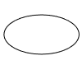 | Use case | Fungsional yang disediakan sistem sebagai unit-unit yang saling bertukar pesan antar unit atau aktor.
2 | 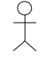 | Actor | Orang, proses, atausistem lain yang berinteraksi dengan sistem informasi yang akan dibuat diluar sistem informasi yang akan dibuat itu sendiri, jadi walaupun symbol dari aktor adalah gambar orang, tapi aktor belum tentu merupakan orang; biasanya dinyatakan menggunakan katabenda di awal frasenama aktor.
3 |  | Include | Relasi use case tambahan kesebuah use case di mana use case yang ditambahkan memerlukan usecase ini untuk menjalankan fungsinya
4 |  | Extend | Relasi use case tambahan kesebuah use case dimana use case yang ditambahkan dapat berdiri sendiri walautanpa use case tambahan itu; mirip dengan prinsip inheritance pada pemrograman berorientasi objek; biasanya use case tambahan memiliki nama depan yang sama dengan use caseyang ditambahkan misal Arah panah mengarah padause case yang ditambakan; biasanya use case yang menjadi extendnya merupakan jenisyang sama dengan use case yang menjadi induknya.
5 |  | Generalisasi atau Generalization | Hubungan generalisasi dan spesialisasi (umum–khusus) antara dua buah use case dimana fungsi yangsatu adalah fungsiyang lebih umumdari lainnya,misalnya: arah panahmengarah padause case yang menjadi generalisasinya

- Activity Diagram
Diagram aktivitas atau activity diagram menggambarkan workflow (aliran kerja) atau aktivitas darisebuah sistem atau proses bisnis atau menu yang ada pada perangkat lunak. Simbol–simbol Activity Diagram dapat dilihat pada Tabel. 2.3

Tabel 2. 3 Simbol –Simbol Activity Diagram
No | Gambar | Nama | Keterangan
1 |  | Status Awal | Status awal aktivitas sistem, sebuah diagram aktivitas memiliki sebuah status awal.
2 |  | Aktivitas | Aktivitas yang dilakukan sistem, aktivitas biasanya diawali dengan kata kerja.
3 |  | Penggabungan atau Join | Asosiasi penggabungan dimana lebih dari satuaktivitas digabungkan menjadi satu
4 | 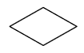 | Percabangan atau Decision | Asosiasi percabangan dimana jika ada pilihan aktivitas lebih dari Satu.
5 |  | Status Akhir | Status akhir yang dilakukan sistem, sebuah diagram aktivitas memiliki sebuah status akhir
6 | 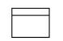 | Swimlane | Swimlane memisahkan organisasi bisnis yang bertanggung jawab

- Sequence Diagram
Sequence diagram adalah grafik dua dimensi dimana obyek ditunjukkan dalam dimensi horizontal, sedangkan lifeline ditunjukkan dalam dimensi vertikal. Simbol –simbol Sequence Diagram dapat dilihat pada Tabel 2.4.
Tabel 2. 4 Simbol –Simbol Sequence Diagram
No | Gambar | Nama | Keterangan
1 | 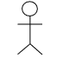 | Actor | Menggambarkan seseorang atau sesuatu (seperti perangkat, sistem lain) yang berinteraksi dengan sistem.
2 | 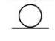 | Entity Class | Menggambarkan informasi yang harus disimpan oleh sistem (struktur data dari sebuah sistem).
3 | 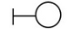 | Boundary Class | Mengambarkan interaksi antara satu atau lebih actor dengan sistem, memodelkan bagian dari yang bergantung pada pihaklain disekitarnya dan merupakan pembatas dengan dunia luar
4 |  | Control Class | Menggambarkan “perilaku mengatur, mengkoordinasikan perilaku dan dinamika dari suatu sistem, menangani tugas utama dan mengontrol alur kerja suatu sistem.
5 | 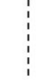 | Lifeline | Eksekusi obyek selama sequence (message dikirim atau diterima dan aktifasinya).
6 | 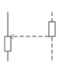 | Swimlane | Menggambarkan pesan/ hubungan antarobyek yang menunjukkan urutan kejadian yang terjadi..
7 | 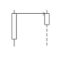 | Object Message | Menggambarkan pesan/ hubungan antar obyek yang menunjukkan urutan kejadian yang terjadi
8 | 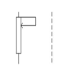 | Generalization | Mengambarkan pesan/ hubungan obyek itu sendiri, yang menunjukkan urutan kejadian yang terjadi

- Component Diagram
Component Diagram merupakan salah satu diagram pada UML yang digunakan untuk menampilkan komponen pada sistem serta hubungan atau interaksi yang terjadi di antara sistem tersebut. Simbol –simbol Component Diagram dapat dilihat pada Tabel 2.5

Tabel 2. 5 Simbol –simbol Component Diagram
No | Gambar | Nama | Keterangan
1 | 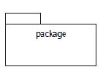 | Package | Sebuah bungkusan dari satu atau lebih komponen
2 | 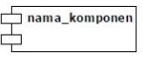 | Komponen | Komponen sistem.
3 | 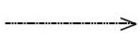 | Kebergantungan / Depedency | Kebergantungan antar komponen arah panah mengarah pada komponen yang dipakai
4 |  | Antarmuka / Interface | Sama dengan konsep interfac epada pemrograman berinterkasi objek, yaitu sebagai antarmuka komponen
5 |  | Link | Relasi antar komponen
6 | 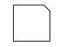 | Dokumen | Dapat berupa file, library.

- Deployment Diagram
Deployment diagrama dalah salah satu model diagram dalam UML untuk mengerahkan artifact dalam node. Deployment diagram digunakan untuk memvisualisasikan, menspesifikasikan, dan mendokumentasikan proses yang terjadi pada suatu sistem perangkat lunak berbasis Object Oriented yang akan dibangun. Tujuan atau fungsi dari Deployment Diagram yaitu untuk menggambarkan/ memvisualisasikan secara umum proses yang terjadi pada suatu sistem/software. Simbol –simbol Deployment Diagram dapat dilihat pada Tabel 2.6
Tabel 2. 6 Simbol –Simbol Deployment Diagram
No | Gambar | Nama | Keterangan
1 | 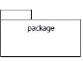 | Package | Sebuah bungkusan dari satu atau lebih node
2 | 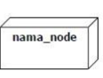 | Node | Biasanya mengacu pada perangkay keras (hardware), perangkat lunak yang tidak dibuat sendiri (software), jika di dalam nodedisertakan komponen untuk mengkonsistenkan rancangan maka komponen yang diikutsertakan harus sesuai dengan komponen yang telah didefinisikan sebelumnya pada diagram komponen.
3 |  | Kebergantungan / Depedency | Kebergantungan antar node,arah panah mengarahpada nodeyang dipakai
4 |  | Link | Relasi antar node.

My Structured Query Language (MySQL)
MySQL adalah salah satu sistem manajemen basis data relasional (RDBMS) yang paling populer dan digunakan secara luas di seluruh dunia. MySQL menggunakan Structured Query Language( SQL) sebagai bahasa utama untuk mengelola dan mengakses data dalam basis data. Dikembangkan pertama kali oleh perusahaan Swedia, MySQL AB, pada tahun 1995, MySQL kemudian diakuisisi oleh Oracle Corporationpada tahun 2010. Dalam perkembangannya, MySQL dikenal sebagai sistem basis data yang cepat, andal, dan memiliki kapabilitas tinggi dalam menangani volume data yang besar, terutama untuk aplikasi web (Arif, 2023).
MySQL bekerja dengan menggunakan model klien-server, di mana server bertanggung jawab untuk menyediakan layanan penyimpanan dan manipulasi data, sementara klien mengirimkan permintaan dan menerima hasil dari operasi tersebut. Keunggulan MySQL terletak pada sifat open source-nya, yang memungkinkan pengembang untuk menggunakannya secara bebas dengan lisensi GNU General Public License (GPL). Seiring perkembangan waktu, versi terbaru dari MySQL telah menawarkan berbagai fitur baru, termasuk peningkatan kinerja, keandalan, dan keamanan. Dalam konteks pengembangan sistem informasi berbasis web, seperti sistem informasi inventory barang dan aset, MySQL berperan sebagai komponen utamauntuk manajemen data. MySQL menyediakan kemampuan untuk menyimpan, mengorganisasi, dan mengelola data yang diperlukan oleh sistem. Proses ini melibatkan berbagai operasi SQL, seperti SELECT, INSERT, UPDATE, dan DELETE, yang digunakan untuk manipulasi datas ecara efisien. MySQL juga mendukung integrasi dengan framework modern, seperti Laravel dan Django, yang sering digunakan dalam pengembangan aplikasi berbasis web.
Dalam konteks pengembangan sistem informasi berbasis web, seperti sistem informasi inventory barang dan aset, MySQL berperan sebagai komponen utama untuk manajemen data. MySQL menyediakan kemampuan untuk menyimpan, mengorganisasi, dan mengelola data yang diperlukan oleh sistem. Proses ini melibatkan berbagai operasi SQL, seperti SELECT, INSERT, UPDATE, dan DELETE, yang digunakan untuk manipulasi data secara efisien. MySQL juga mendukung integrasi dengan framework modern, seperti Laravel dan Django, yang sering digunakan dalam pengembangan aplikasi berbasis web.
Penggunaan MySQL dalam sistem informasi juga memanfaatkan replikasi data dan fitur backup otomatis untuk menjaga keandalan sistem. Dengan MySQL, pengembang dapat merancang arsitektur basis data yang mampu menangani pertumbuhan data dalam jangka panjang tanpa mengorbankan kinerja sistem.

Inventory Brang Dan Asset
Inventory barang dan aset adalah suatu proses pengelolaan dan pengawasan terhadap barang-barang dan aset yang dimiliki oleh suatu organisasi atau entitas. Dalam konteks ini, barang biasanya merujuk pada item yang digunakan dalam operasi sehari-hari, sedangkan aset mencakup properti yang dimiliki organisasi dengan nilai ekonomi tinggi yang diharapkan memberikan manfaat dalam jangka panjang. Manajemen inventory berperan penting dalam menjaga keseimbangan antara persediaan yang cukup untuk memenuhi kebutuhan operasional dan menghindari kelebihan yang dapat menyebabkan pemborosan.
Menurut (Syamil, 2023) inventory barang adalah bagian penting dari manajemen rantai pasokan, yang melibatkan kegiatan seperti pengadaan, penyimpanan, dan distribusi barang. Efisiensi dalam manajemen inventorydapat meningkatkan produktivitas organisasi dengan mengurangi biaya operasional. Hal ini didukung oleh penelitian (Sutaat, 2023) yang menunjukkan bahwa penggunaan sistem informasi inventoryyang baik dapat mengurangi risiko kehilangan dan kerusakan barang.Sistem informasi berbasis websited alam pengelolaan inventorybarang dan aset memegang peranan penting dalamera digital saat ini. Teknologi informasi telah merevolusi cara organisasi mengelola inventory, memungkinkan pemantauan barang dan aset secara real-time, serta memberikan laporan yang lebih akurat dan transparan. Dengan implementasi sistem yang tepat, organisasi dapat lebih mudah mengendalikan jumlah barang dan aset, mengurangi human error, serta meningkatkan efisiensi dalam pengambilan keputusan.
Pengelolaan barang dan aset secara manual memiliki banyak keterbatasan, seperti ketidaksesuaian jumlah barang di lapangan dengan catatan administrasi. Oleh karena itu, sistem informasi yang mampu mengotomatisasi proses tersebut menjadi solusi yang sangat efektif dalam mengatasi masalah ini.
Dengan demikian, sistem informasi inventorybarang dan aset berbasis web tidak hanya meningkatkan kinerja optimaldalam pencatatanbarang dan aset, tetapi juga berkontribusi pada peningkatan daya saing organisasi. Implementasi sistem ini harus mempertimbangkan berbagai aspek, mulai dari teknologi yang digunakan, keamanan data, hingga integrasi dengan sistem lain yang sudah ada.

Kerangka Berpikir
Kerangka berpikir dalam penelitian ini menjelaskan gambaran logis dan pola dari kerangka penelitian agar tujuan dan sasaran penelitian konsisten dengan tujuan dan sasaran penelitian. Kerangka berpikir penelitian ini dapat dilihat pada gambar berikut:
Mulai

Identifikasi Masalah

Metodologi Pengumpulan Data

Observasi
Wawancara
Studi Pustaka

Analisis Kebutuhan

Design
Implementasi
Testing
Operasi Pemeliharaan

Kesimpulan dan Saran

Mulai

- Identikasi Masalah
Pada UD Dua Putri Tani mengalami kesulitan dalam mengendalikan stok barang dimana UD Dua Putri Tani masih menggunakan sistem manual dalam pengecekan stok barang

- Metode Pengumpulan Data
Metode pengumpulan data terdiiri dari :
    - Observasi yaitu survey langsung kelapangan tempat objek penelitian
    - Wawancara yaitu kegiatan tanya-jawab secara lisan untuk memperoleh informasi. Bentuk informasi yang diperoleh dinyatakan dalam tulisan, atau direkam secara audio, visual, atau audio visual
    - Studi Pustaka yaitu suatu teknik pengumpulan data yang dilakukan oleh peneliti dengan menelaah teori-teori, pendapatpendapat serta pokok-pokok pikiran yang terdapat dalam media cetak, khususnya buku-buku yang menunjang dan relevan dengan masalah yang dibahas dalam penelitian
- Analisis Data
- Menganalisis kebutuhan yang diperlukan pada tempat penelitian
- Membuat design sesuai kebutuhan
- Impelemntasi atau pelaksaan pembuatan data sistem informasi
- Menguji coba hasil dari data sistem informasi tersebut
- Melaksanakan operasi dan pemeliharaan sistem
- Kesimpulan dan Saran

BAB III

METODOLOGI DAN OBJEK PENELITIAN

Metodologi Penelitian
Metodologi merupakan sesuatu yang sangat penting dalam kehidupan ini ketika kita ingin mencapai sesuatu yang dicita-citakan. Sebagaimana pengertian metodologi yang terdapat dalam kamus besar bahasa indonesia yaitu cara yang teratur yang digunakan untuk melaksanakan suatu pekerjaan agar tercapai sesuatu dengan yang dikehendaki, atau cara kerja yang bersistem untuk memudahkan
Menurut (Sugiyono, 2022) metode penelitian adalah cara ilmiah untuk mendapatkan data dengan tujuan dan kegunaan tertentu. Berdasarkan hal tersebut terdapat kata kunci yang perlu diperhatikan yaitu cara ilmiah, data, tujuan, dan kegunaanya. Metode penelitian yang digunakan dalam penelitian ini adalah penelitian kualitiatif yaitu prosedur pemecahan masalah yang diselidiki berupa pengamatan dengan cara menggambarkan atau menguraikan keadaaan obyek penelitian pada saat sekarang berdasarkan fakta-fakta yang ada .
Berdasarkan pengertian di atas dapat disimpulkan bahwa metode penelitian adalah suatu cara ilmiah atau teknik yang digunakan demi memperoleh data mengenai suatu objek dari penelitan yang memiliki tujuan untuk memecahkan suatu permasalahan.
Metode penelitian yang digunakan pada penelitian ini adalah metode kualitatif yang menjelaskan, menganalisa, serta menggambarkan dan meringkas berbagai kondisi serta situasi dari berbagai data yang dikumpulkan berupa hasil wawancara atau pengamatan mengenai masalah yang diteliti.
Metode pengembangan sistem yang dipakai adalah metode System Development Life Cycle (SDLC) : Waterfall. Metode ini dipilih karena membantu dalam menggambarkan fase-fase yang terkait mengenai proses sistem secara terstruktur. Berikut ini fase-fase yang dipakai dalam menjelaskan proses manajemen proyek perancangan sistem Marahobina diantaranya dapat dilihat pada gambar dibawah ini :
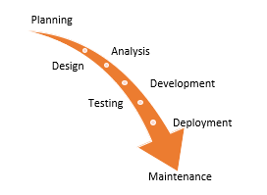
Berdasarkan gambar diatas, dijelaskan bahwa memiliki tahapan yang berbeda pada setiap prosesnya, diantaranya :
A. Planning
Pada tahap ini, tim pengembang melakukan diskusi dan wawancara dengan client untuk mendapatkan informasi dan data yang diperlukan. Hal-hal yang menjadi fokus dalam tahap ini adalah :
  - Tujuan dan sasaran sistem yang ingin dibangun,
  - Fungsi dan fitur yang diinginkan oleh client di dalam sistem,
  - Konten atau informasi yang akan ditampilkan didalam sistem,
  - Desain atau tampilan yang diinginkan,
  - Target audience atau pengunjung sistem,
  - Anggaran atau budget yang tersedia untuk perancangan sistem.
Dalam tahap ini, tim pengembang juga menyesuaikan keinginan dan harapan client dengan kemampuan dan keterbatasan teknis yang ada, sehingga dapat dihasilkan solusi yang sesuai dengan kebutuhan dan memungkinkan untuk diimplementasikan.
Selain itu, tahap ini juga memastikan bahwa sistem yang dirancang sudah memenuhi standar kualitas dan dapat diintergrasikan dengan sistem lain yang sudah ada. Hasil dari tahap ini adalah dokumen requirement yang akan menjadi panduan dalam tahap selanjutnya.
C. Design
Pada tahap ini, tim pengembang akan mencoba mengintegrasikan kebutuhan dan keinginan dari client yang telah diperoleh kedalam desain dan arsitektur sistem yang efisien dan dapat diimplementasikan dengan baik. Hal ini bertujuan untuk memastikan bahwa sistem yang dirancang dapat memberikan pengalaman yang optimal dan sesuai dengan requirement client.
Hasil dari tahap ini adalah dokumen desain yang berisikan tampilan, arsitektur dan fitur-fitur sistem. Selain itu, dalam tahap ini akan dilakukan proses analisis menggunakan PIECES framework sebagai acuannya karena dapat didefinisikan pointnya mulai dari problem, opportunities, dan directives yang terdapat pada bagian scope, defginitiaon analisis dan perancangan sistem (Novitasari, 2022). Berikut ini adalah penjelasan point dari PIECES framework :
- Performance
Dibagian ini menjelaskan situasi tentang jumlah pekerjaan yang dibutuhkan dalam melakukan serangkaian kerja jam, harian, atau bulanan, selain itu juga menjelaskan situasi tentang lama respon yang terjadi ketika terjadi suatu transaksi di dalam proses.
      - Informations
Bagian ini menjelaskan situasi di mana informasi yang diperlukan untuk pengambilan keputusan kurang, baik secara kuantitatif maupun informatif.
        - Economics
Bagian ini membahas manfaat yang diperoleh melalui penerapan sistem yang digunakan atau yang akan digunakan.
        - Control
Bagian ini menjelaskan kontrol yang ada dalam aliran data ketika perlindungan atau kontrol tampak lemah dan data serta informasi diekspos ke orang yang tidak berhak.
        - Effisiency
Dibagian ini menjelaskan tidak efisiennya sistem ketika dilakukan penginputan dan pemrosesan data secara berlebihan di satu waktu.
        - Service
Dibagian ini menjelaskan tentang layanan yang disediakan didalam sistem dan kelemahan dalam layanan tersebut.
D. Design
Di tahap ini, tim pengembang memulai pembuatan sistem berdasarkan rancangan desain yang telah dibuat. Berikut adalah hal yang dilakukan :
  - Implementasi desain dan arsitektur sistem kedalam kode program,
  - Membuat fitur-fitur yang sudah direncakan,
  - Harus memastikan bahwa sistem yang dibuat sesuai dengan rancangan desain dan spesifikasi yang telah dibuat.
  - Hasil akhir pada tahap ini adalah sistem yang sudah siap untuk dilakukan proses pengujian fitur dan debugging.

E. Testing
Di tahap testing ini merupakan tahap yang penting dan memerlukan waktu serta upaya yang cukup besar karena tahap ini adalah tahap dimana sistem dites sebelum diserahkan kepada end-user, tim pengembang akan melakukan beberapa pengujian kepada sistem berupa :
  - Pengujian fungsionalitas pada fitur-fitur,
  - Pengujian integrasi dengan sistem diluar,
  - Pengujian performas untuk memastikan bahwa sistem dapat berjalan dengan baik pada berbagai kondisi
  - Pengujian keamanan untuk memastikan sistem tidak mudah diretas,
  - Melakukan debugging atau perbaikan jika ditemukan kesalahan pada sistem selama pengujian.
Hasil dari tahap ini adalah aplikasi yang siap digunakan oleh end- user dengan kinerja dan keamanan yang baik.
F. Deployment
Di tahap ini, tim pengembang akan melakukan deployment secara hati-hati karena jika terjadi kesalahan, maka efeknya aplikasi tidak akan dapat berjalan dengan baik atau bahkan terjadi kegagalan. Hal yang dilakukan tim pengembang pada tahap ini yaitu :
  - Melakukan backup sistem yang sudah ada di server,
  - Memastikan bahwa server sudah siap untuk menerima sistem,
  - Memastikan bahwa sistem telah lolos uji dengan sangat baik,
  - Mengunggah sistem ke server
  - Melakukan pengujian ulang untuk memastikan sistem benar- benar baik
G. Maintenance
Di tahap ini, sistem akan diserahkan kepada client. Selain itu, client juga akan diberikan akses untuk melakukan update secara berkala pada sistem tersebut. Sebelum diserahkan kepada client, tim pengembang akan melakukan :
  - Menyediakan dokumentasi penggunaan sistem,
  - Memberikan akases yang dibutuhkan,
  - Memberikan intruksi terkait pemeliharaan sistem secara berkala
  - Menyediakan layanan dukungan jika terdapat masalah dalam penggunaan sistem

Teknik Pengumpulan Data
Beberapa teknik pengumpulan data yang digunakan oleh peneliti adalah sebagai berikut:
- Wawancara (interview) adalah Teknik pengumpulan data yang melibatkan percakapan langsung antara peneliti dan subjek penelitian di lokasi penelitian.
- Pengamatan (observasi) adalah Teknik pengumpulan data yang melibatkan pengamatan langsung terhadap subjek atau situasi yang sedang diteliti. Dilakukan dengan atau tanpa interaksi langsung dengan subjek yang diteliti.
- Studi Pustaka (literatur) adalah salah satu metode pengumpulan data yang dilakukan dalam penelitian.

Lokasi dan Waktu Penelitian
Lokasi penelitian adalah tempat atau objek untuk diadakan suatu penelitian. Lokasi penelitian terletak pada jalan Jl. Raya Padang - Bukittinggi No.KM.30 No.74, Buayan Lubuk Alung, Kec. Lubuk Alung, Kabupaten Padang Pariaman, Sumatera Barat.
Waktu yang digunakan peneliti untuk penelitian ini dilaksanakan sejak tanggal dikeluarkannya ijin penelitian dalam kurun waktu kurang lebih 2 (dua) bulan, 1 bulan pengumpulan data dan 1 bulan perangangan software yang meliputi penyajian dalam bentuk tugas akhir dan prose bimbingan berlangsung

Gambaran Umum Objek Penelitian
UD Dua Putri Tani merupakan toko perlengkapan pertanian yang berlokasi di jalan Jl. Raya Padang - Bukittinggi No.KM.30 No.74, Buayan Lubuk Alung. Sebelum berdirinya UD Dua Putri Tani pada mulanya sang pendiri hanyalah promotor sekaligus sales obat pertanian, yang pekerjaannya yaitu pergi ke sawah dan toko obat pertanian yang ada di daerah Lubuk Alung untuk menawarkan produknya. Setelah itu beliau membangun rumah di daerah Lubuk Alung sekaligus membuat toko sederhana. Pada saat itu masih diberi nama Dua Putri Tani. “Itulah awal mula berdirinya Toko Dua Putri Tani pada tahun 2010” Ucap ibuk Akmariah selaku pemilik toko tersebut.
Seiring berjalannya waktu dan berkembang pesatnya permintaan dan pembelian serta cukupnya modal yang terkumpul pada saat itu, pemilik memperbarui toko tersebut menjadi lebih besar pada tahun 2017. Barulah setelah itu toko yang awalnya berkonsep sederhana bernama Dua Putri Tani disahkan menjadi UD Dua Putri Tani. Dua Putri Tani merupakan toko pertanian yang menyediakan pupuk dan obat pertanian mulai dari insektisida, herbisida, fungisida, dan masih banyak lagi. Di UD Dua Putri Tani juga menyediakan berbagai macam bibit seperti padi, jagung, tomat, cabe, dan masih banyak lagi. Serta menyediakan alat pertanian misalnya perlengkapan penyemprotan. UD Dua Putri Tani juga memberikan jasa pengiriman bagi konsumen yang membeli dengan skala besar. Untuk persediaan barang UD Dua Putri Tani biasanya membeli pasokan barang dari luar Lubuk Alung.

Aspek Kegiatan Usaha
Untuk menunjang usahanya UD Dua Putri Tani memiliki visi dan misi sebagai berikut:
Visi
Bergotong Royong dalam mewujudkan usaha pertanian unggul bersama petani dan masyarakat guna mewujudkan kehidupan sejahtera baik dalam bidang sosial maupun ekonomi.
Misi
- Menumbuhkan pengetahuan petani dan masyarakat dalam usaha pertanian
- Menjadikan pertanian sebagai kekuatan ekonomi guna mensejahterakan petani dan masyarakat sekitar
- Menjadikan pertanian sebagai sarana tolong menolong yang bersifat kekeluargaan
- Memberikan solusi dan inovasi bagi petani agar terwujud hasil panen yang melimpah.

Struktur Organisasi
Adapun struktur organisasi UD. Dua Putri Tani ini mengikuti sistem manajemen yang sederhana, dimana hanya terdapat pemilik/manager yang dipimpin oleh Ibuk Akmariah, Bagian Keuangan yang dikelola oleh Ibu Nova, serta 2 karyawan yaitu Aura dan Dayat :

Pemilik
Ibuk Akmariah

Bagian Keuangan
(Nova)

Bagian Logistik
(Dayat)
Sekretaris
(Aura)

Kepegawaian
Organisasi merupakan suatu kerangka hubungan yang berstruktur berisi tentang wewenang, tanggung jawab, serta pembagian tugas untuk menjalankan suatu fungsi tertentu. Pembagian tugas dan wewenang di UD Dua Putri Tani yaitu :
- Pimpinan
Tugas dari pimpinan yaitu merencanakan dan menetapkan kebijaksanaan dalam pengelolaan perusahaan serta memimpin, mengendalikan dan mengkoordinir secara fisik pelaksanaan tugas bagian accounting, sekretaris dan logistic agar tercapai kesatuan.
- Sekretaris
Tugas dari sekretaris yaitu membantu pimpinan dalam menjalankan tugas perusahaan, menghubungkan pihak-pihak yang bersangkutan kepada pimpinan dan menjalankan tugas sesuai perintah pimpinan tanpa melakukan keputusan sendiri.
- Accounting
Tugas dari accounting yaitu membuat laporan keuangan dan laporan perpajakan perusahaan, mengatur administrasi keuangan perusahaan serta menyusun anggaran pengeluaran perusahaan baik setiap bulan maupun setiap tahun.
- Logistik
Tugas dari logistic di UD Dua Putri Tani yaitu mengelola pergerakan bahan baku dan produk pupuk organik, mengadakan bahan baku dari pemasok ke perusahaan untuk memenuhi proses produksi serta mendistribusikan produk pupuk organik dari perusahaan ke konsumen.

Fasilitas Yang dimiliki
Adapun fasilitas yang dimiliki oleh UD Dua Putri Tani yaitu sebagai berikut:
- Ruang utama
- Ruangan Front Office
- Ruang Dishing
- Gudang
- Parkiran
- Tempat Gingset
- Tempat Wastafel
- Toilet

BAB IV
HASIL PENELITIAN DAN PAMBAHASAN

Pelaksanaan Sistem Yang Berjalan

Pada saat ini pengelolaan stok barang masih secara manual atau offline yang dapat menyebabkan kurang efektifnya dalam pembuatan laporan yang dibutuhkan, dan juga menghabiskan waktu untuk melakukan pengecekan satu per satu dalam penyesuaian antara stok dan laporan. Ini menjadi permasalahan saat melakukan penyesuaian antara barang dan laporan . Perancangan sistem yang sedang berjalan dilakukan berdasarkan urutan kejadian dan dari urutan kejadian tersebut dapat dibuat activity diagram yang sedang berjalan. Prosedur pelaporan stok barang sistem yang diusulkan sebagai berikut:
Tahapan pengelolaan pemesanan barang

- Admin melakukan pengecekan data data pembeli.

- Kemudian admin melakukan pengecekan terhadap barang atau stok yang sudah di beli.

- Setelah itu admin melihat data data pemesanan
- Setelah itu admin menyesuaikan stok barang atau barang dengan laporan

Hambatan-Hambatan Yang Dihadapi

Setelah melakukan pengamatan dan mempelajari masalah pemesanan barang pada UD Dua Putri Tani yang masih belum efektif dan efisien, penulis mencoba menguraikan permasalahan yang ada pada UD Dua Putri Tani tentang saat ini yaitu admin kesulitan mencocokkan stok barang yang sudah terjual dengan stok yang tersisa, karena banyaknya terjadi ketidak akuratan data yang harus dilaporkan setiap hari

Perancangan dan Pembuatan Aplikasi

Perancangan merupakan penentuan proses dan data yang diperlukan oleh sistem baru. Manfaat tahap perancangan sistem ini memberikan gambaran rancangan bangun yang lengkap sebagai pedoman bagi penulis dalam perancangan sistem. Sesuai dengan komponen sistem yang dikomputerisasikan, maka yang harus didesain dalam tahap ini mencakup hardware atau software, database dan website.

Kebutuhan Pengguna

Analisis yang akan dibuat oleh penulis, bertujuan agar proses pengelolaan stok barang pada UD Dua Putri Tani lebih baik, penulis mendesain rancangan antar muka yang terdapat pada situs web. Sistem informasi ini hanya mempunyai satu pengguna, yaitu :

- Admin

Admin sebagai administrator yang mengelola sistem pada proses pemesanan barang pada Anak Rantau Printing. Dalam penggunaan sistem ini admin melakukan proses sebagai berikut :
  - Admin dapat login untuk masuk kedalam sistem.

  - Admin dapat mengelola data pembeli.
  - Admin dapat mengelola data barang
  - Admin dapat mengelola data pemesanan
  - Admin dapat mengelola data penjualan

4.3.2 Use Case Diagram Sistem Usulan

Menurut (Ahmad,2020), Use Case Diagram adalah suatu urutan interaksi yang saling berkaitan antara sistem dan aktor. Use Case Diagram dijalankan melalui cara menggambarkan tipe interaksi antara user suatu program (sistem) dengan sistemnya sendiri.
Use Case Diagram yang akan digunakan memiliki aktor, untuk mengetahui definisi aktor yang ada dapat dilihat pada table berikut :

No. | Aktor | Peran
1. | Admin | Sebagai administrator yang memanajemen serta mengelola operasional sistem.

Use Case Diagram perancangan sistem informasi pengelolaan stok barang, dapat dilihat pada gambar dibawah ini :
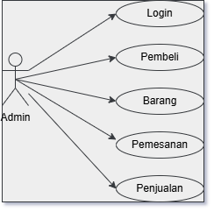
Gambar 4.1 Use case Diagram Admin

4.3.3 Activity Diagram

Activity Diagram adalah diagram yang menggambarkan sifat dinamis secara alamiah sebuah sistem dalam bentuk model aliran dan kontrol dari aktivitas ke aktivitas lainnya. Activity Diagram menggambarkan berbagai aliran aktivitas dalam sistem yang dirancang, bagaimana masing-masing aliran berawal, decision yang mungkin terjadi, dan bagaimana mereka berakhir.

- Activity Diagram Admin / Desainer

Activity Diagram Admin / Desainer merupakan gambaran aliran aktivitas juga aliran kerja yang dilakukan admin untuk memasuki sistem. Model Activity Diagram dapat dilihat dibawah ini :
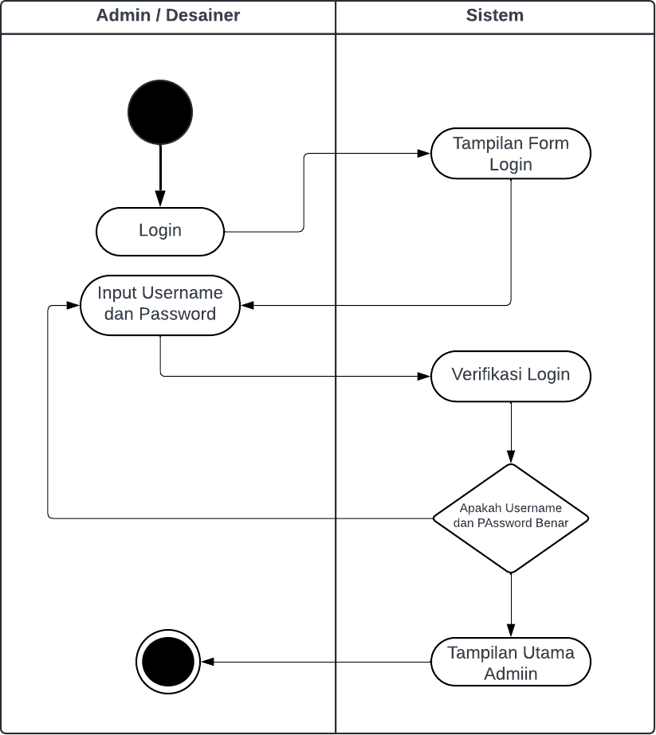

Gambar 4.2 Activity Diagram Admin

- Activity Diagram Kelola Data Barang

Activity Diagram Kelola Data Barang menggambarkan aliran aktivitas dan aliran kerja yang dilakukan admin dalam mengelola data masuk dan data keluar. Model Activity Diagram dapat dilihat pada gambar dibawah ini :
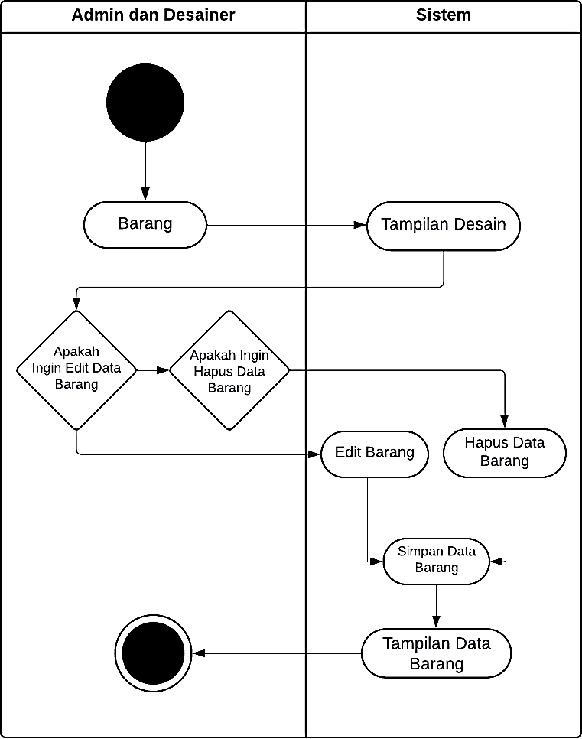

Gambar 4.3 Activity Diagram Kelola Data Barang

4.3.4 Class Diagram

Class Diagram menggambarkan struktur dan deskripsi class, package, dan objek beserta hubungan satu dengan yang lain. Class Diagram pada sistem dapat dilihat pada gambar dibawah ini:

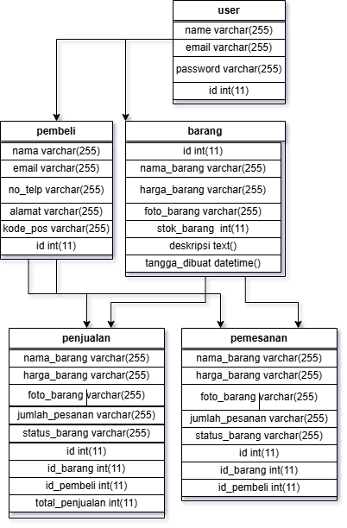
Gambar 4.4 Class Diagram

4.3.5 Sequence Diagram

Sequence Diagram disebut juga diagram urutan, merupakan sebuah diagram yang digunakan untuk menampilkan dan menjelaskan interaksi antar objek-objek dalam sebuah sistem detail. Sequence Diagram juga menggambarkan interaksi dari objek yang disusun dalam suatu urutan waktu/kejadian tertentu dalam satu proses. Sequence Diagram dapat dilihat sebagai berikut:
- Sequence Diagram Login

Sequence Diagram Login merupakan interaksi dalam suatu urutan waktu atau kejadian tertentu dalam suatu proses yang dapat digambarkan dengan Sequence Diagram. Model Sequence Diagram saat melakukan login dapat dilihat pada gambar dibawah ini:

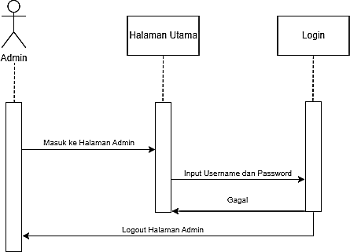

Gambar 4.5 Sequence Diagram Login

- Sequence Diagram Admin Mengelola Transaksi Barang

Sequence Diagram Admin Mengelola Transaksi ini menggambarkan admin mengakses dan mengelola menu transaksi yang tersedia. Model Sequence Diagram dapat dilihat pada gambar dibawah ini:

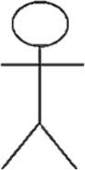

Admin
Menu Barang
Tampilan
Barang
Validasi
Barang
Edit
Barang
Tampilan
Barang
Simpan
Barang

Edit
Barang
Proses Edit Barang
Tampilan Barang
Barang Berhasil Diedit
Hapus Barang
Proses Hapus Barang
Barang Berhasil Dihapus
Database
Control Data
valiadsi
Barang

Gambar 4.6 Sequence Diagram Menu Transaksi

- Sequence Diagram Desain

Sequence Diagram Desain dikelola dengan cara admin menginput data desain, mengubah dan menghapus data desain sebagai tampilan tampilan sistem order. Model Sequence Diagram dapat dilihat pada gambar dibawah ini:

4.3.6 Implementasi Tampilan Program

- Halaman Login
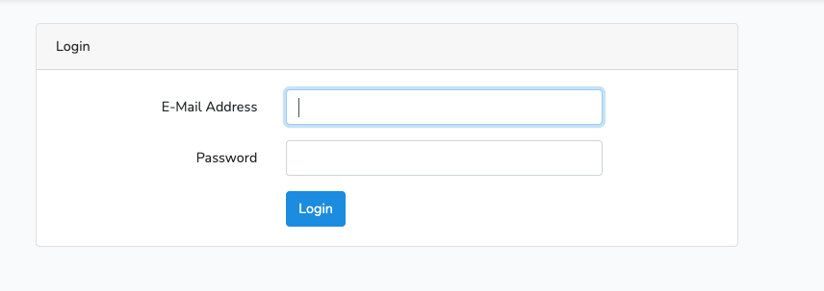
Gambar 4.7 Halaman Login

- Halaman Data Pembeli
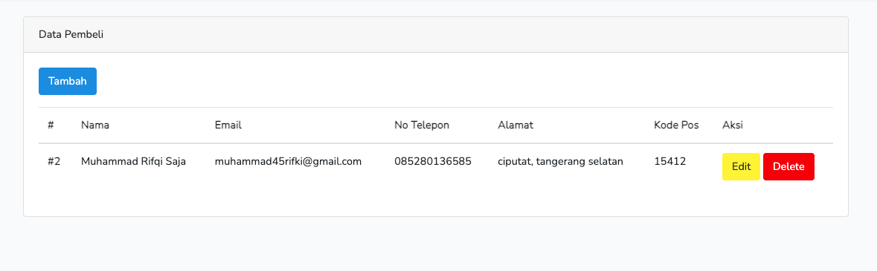
Gambar 4.8 Halaman Pembeli

- Halaman Produk / Barang

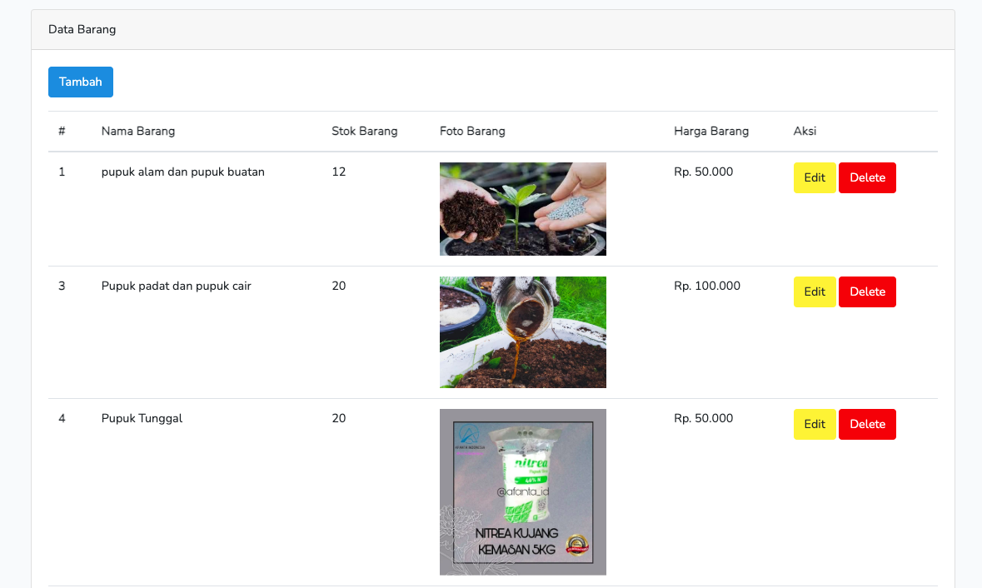

Gambar 4.9 Halaman Produk

- Halaman Pemesanan

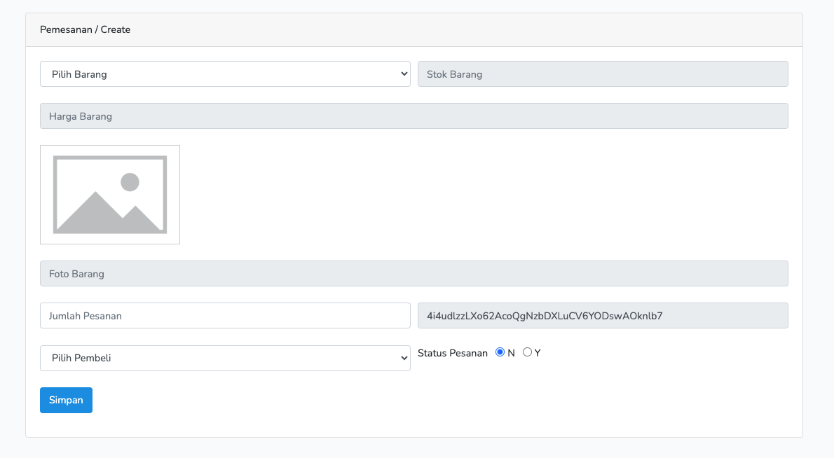
Gambar 4.10 Halaman Transaksi

- Halaman Laporan penjualan

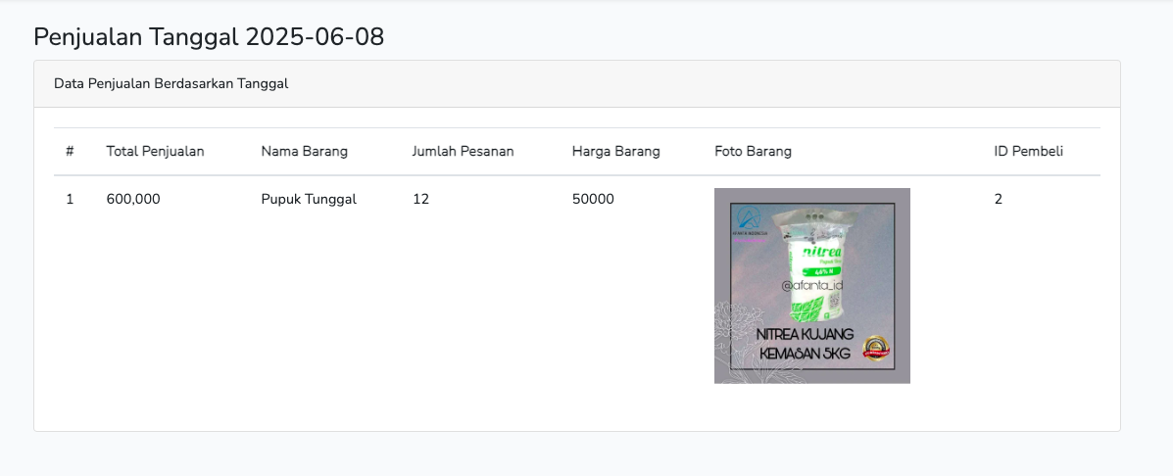
Gambar 4.10 Halaman Laporan

BAB III

KESIMPULAN DAN SARAN

Kesimpulan

Dari deskripsi tentang perancangan sistem informasi pengelolaan barang berbasis website dengan menggunakan framework laravel, sebagaimana telah dikemukakan pada bab-bab sebelumnya dan kemudian dilanjutkan dengan pembahasan masalah, maka dapat ditarik suatu kesimpulan sebagai berikut:
    - Dengan adanya sistem informasi pengelolaan barang berbasis website dengan menggunakan framework laravel yang telah dibuat dapat mempercepat proses transaksi antara pelanggan dan pihak percetakan yang tentunya dapat meningkatkan kinerja percetakan agar lebih efektif dan efisien.
    - Perancangan sistem informasi ini menggunakan penyimpanan data berupa database sehingga lebih aman, akurat dan teratur yang dapat diakses dengan cepat apabila data tersebut perlu diubah atau dilihat suatu saat jika diperlukan.

Saran

Agar sistem yang baru dibuat ini dapat berjalan dengan maksimal maka penulis memberikan saran-saran sebagai berikut:
    - Untuk menghindari kesalahan dalam penginputan data, hendaknya admin melakukan verifikasi data dan pengecekan ulang sebelum melakukan penyimpanan data.
    - Dalam menjalankan sistem website ini, perlu adanya pemahaman yang baik oleh admin dan desainer agar dapat menjalankan sistem tersebut dengan efektif.
    - Untuk mencegah hilang atau rusaknya sistem perlu dilakukan backup pada sistem tersebut.
    - Perlunya dilakukan pengecekan atau update pada Laporan yang dipromosikan agar perusahaan dapat mengetahui keadaan dan kondisi laporan tersebut

DAFTAR PUSTAKA
Almahdi, G. F. (2021). Engelolaan Sistem Kerasipan Elektronik Sebagai Determinan Produktivitas Kerja Pegawai Di Kecamatan Solokuro Kabupaten Lamongan. Jurnal Pendidikan Administrasi Perkantoran (Jpap),. 8(2), 295–304. Https://Doi.Org/10.26740/Jpap.V8n2.P295-304.
Apandi, A. &. (2023). Pembuatan Website Penjualan Toko Baju Biazra-Store Menggunakan Php Dan Mysql. Jurnal Teknik Dan Science, 2(3), 80–91. Https://Doi.Org/10.56127/Jts.V2i3.998.
Arif, S. D. (2023). Perancangan Basis Datahelpdesk System Pt Xyz Menggunakan Microsoft Sql Server. Semnas Ristek (Seminar Nasional Riset Dan Inovasi Teknologi).
Hamizan, A. M. (2021). Sistem Informasi Penggajian Di Pt. Perkebunan Nusantara Iv. Jurnal Manajemen Informatika (Jamika. 10(1), 29–38. Https://Doi.Org/10.34010/Jamika.V10i1.2656.
Karim, S. (2021). Sutedi And Agarina, M. (2022) ‘Sistem Informasi Manajemen Layanan Kesehatan Pada Klinik Rawat Inap Di Bandar Lampung Arman’,. Jurnal Teknika, 16(2), Pp. 409–418. Available At: Https://Jurnal.Polsri.Ac.Id/Index.Php/Teknika/Article/View/6367.
M.Moeliono, A. (2021). Kamus Besar Bahasa Indonesia: Untuk Peranan Adalah Sesuatu Yang Mempengaruhi Sesuatu Yang Lain. Penerbit, Nusamedia Dan Nuansa, Bandung.
Maydianto. (2021). Rancang Bangun Sistem Informasi Point Of Sale Dengan Framework Codeigniter Pada Cv Powershop. Jurnal Comasie-Vol.04no.02(2021).
Misdram. (2022). Plementasi Enkripsi Url Pada Website Menggunakan Metode Base64 Dan Rotation13. Jurnal Spirit, 12(1), 20–25.
Natacia, F. &. (2022). Perancangan Aplikasi Jaringan Dokumentasi Dan Informasi Hukum Berbasis Web Menggunakan Framework Laravel. Jurnal Pendidikan Tambusai, 6, 1616–1628. Https://Www.Jptam.Org/Index.Php/Jptam/Article/View/3172%0ahttps://Www.Jptam.Org/Index.Php/Jptam/Article/Download/3172/2662.
Nestary. (2021). Perancangan Sistem Informasi Penjualan Pada Toko Stock Point Lily Berbasis Php Mysql. Jurnal Ilmu Komputer Dan Bisnis, 11(1), 2320–2337. Https://Doi.Org/10.47927/Jikb.V11i1.195.
Rahman, A. (2022). Rancang Bangun Sistem Informasi Persediaan Stok Barang Menggunakan Framework Laravel Dan Metode Lifo. Jeisbi: Volume 03number 03, 2022e-Issn 2774-3993(Journal Of Emerging Information Systems And Business Intelligence).
Sholikhah, U. (2024). Perancangan Sistem Informasi Sekolah Berbasis Website Pada Mi Manbail Futuh Jenu Tuban. Indonesian Journal On Information System E-Issn 2548-6438p-Issn 2614-7173.
Sugiyono. (2022). Metodologi Penelitian. Bandung: Alfabeta.
Sutaat. (2023). Manajemen Operasional Bisnis, 1st Ed., Vol. 1. Banyumas: Amerta Media, 2023. [Online]. Available: Https://Books.Google.Co.Id/Books?Id=1nh8eaaaqbaj.
Syamil. (2023). Manajemen Rantai Pasok. Pt. Sonpedia Publishing Indonesia.
Yuni, S. (2023). Analisisdan Perancangan Uml (Unified Modeling Language) Generated Vb.6"[Online]. Available: Https://Adoc.Pub/Analisis-Dan-Perancangan-Uml-Unified-Modeling-Language-Gener.Html#Google_Vignette.

